Снимки экрана

Экран входа

Для входа

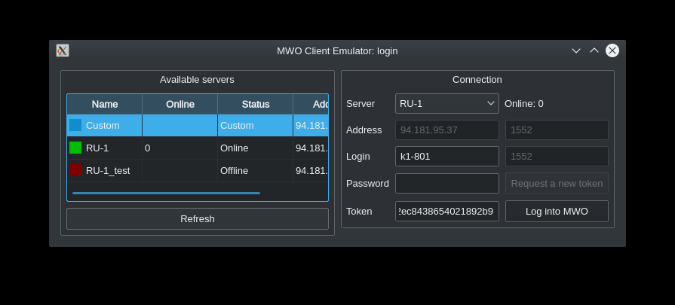

Магазин

Для покупки машин

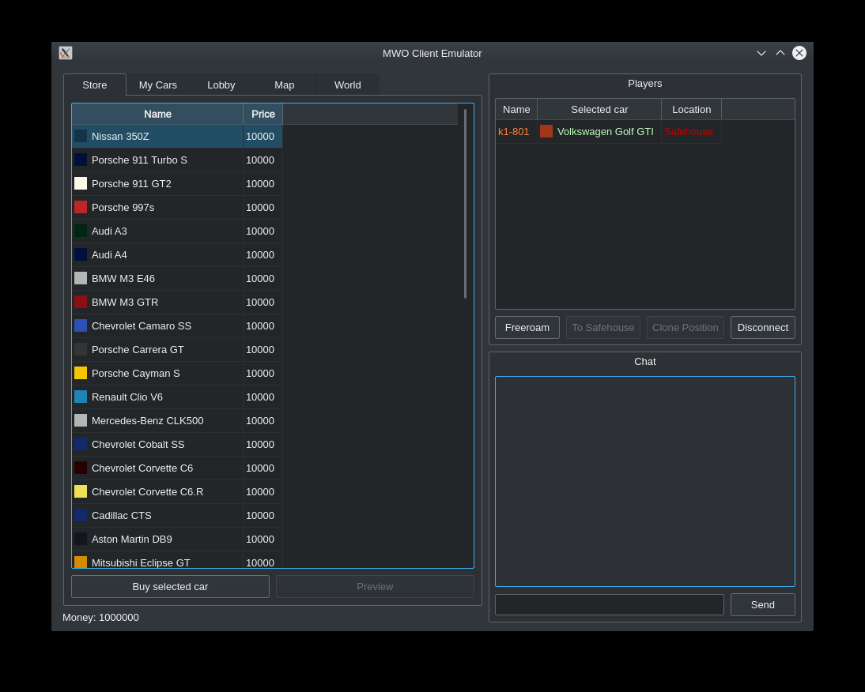

Гараж

Отображает машины в собственности

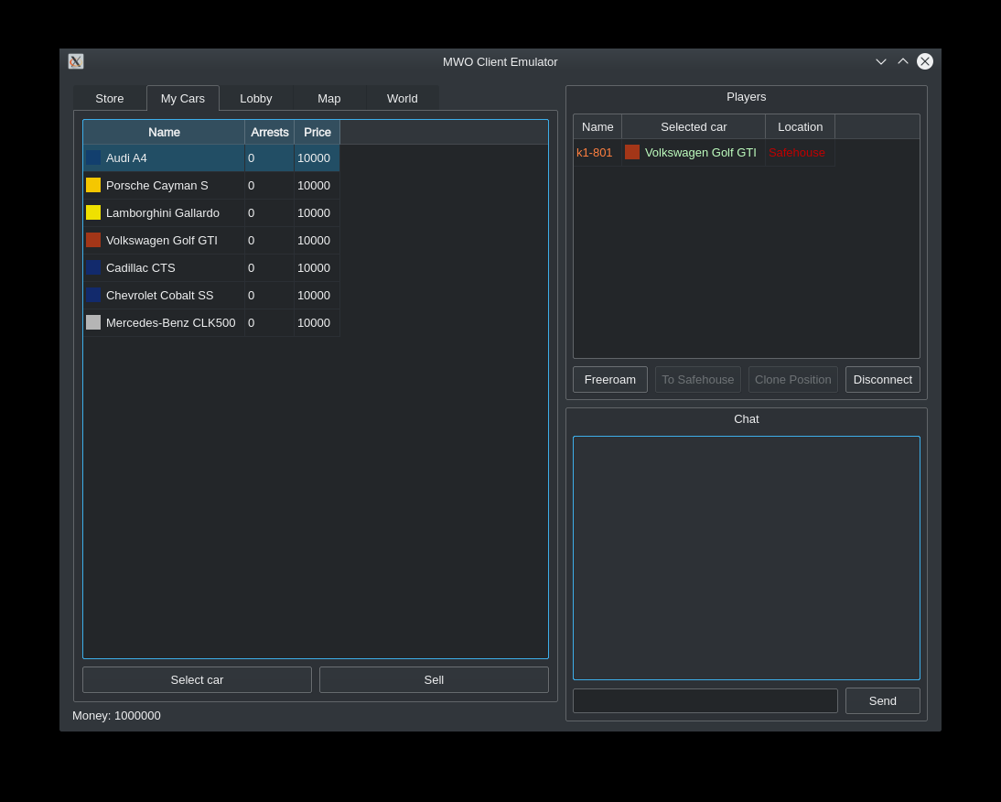

Лобби

Позволяет начать гонку с конкретными людьми

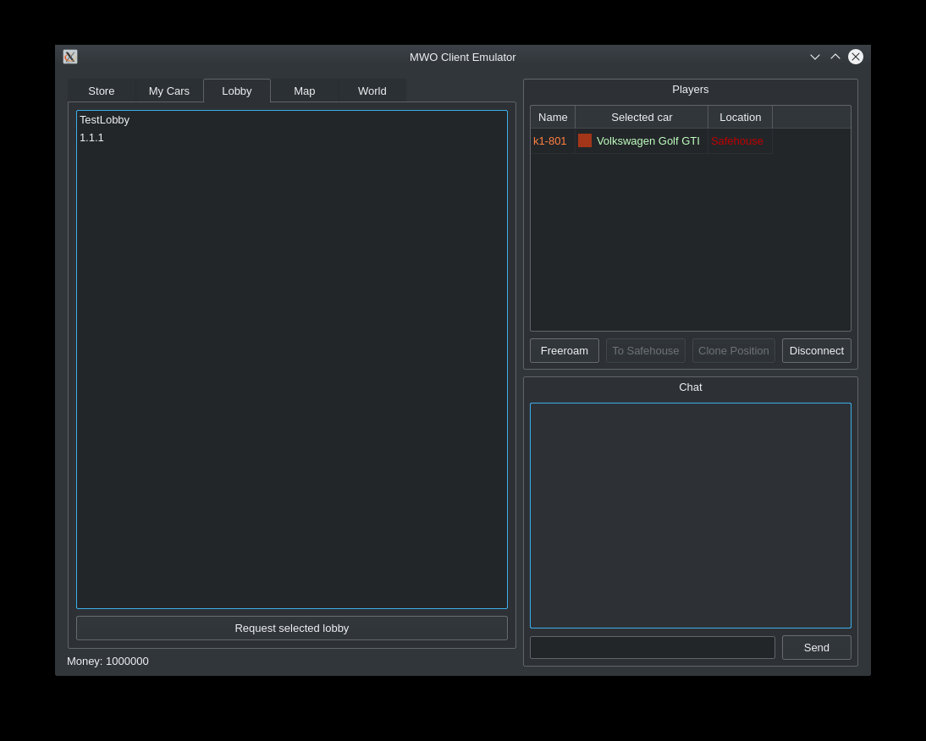

Карта

Отображает положение игроков на карте

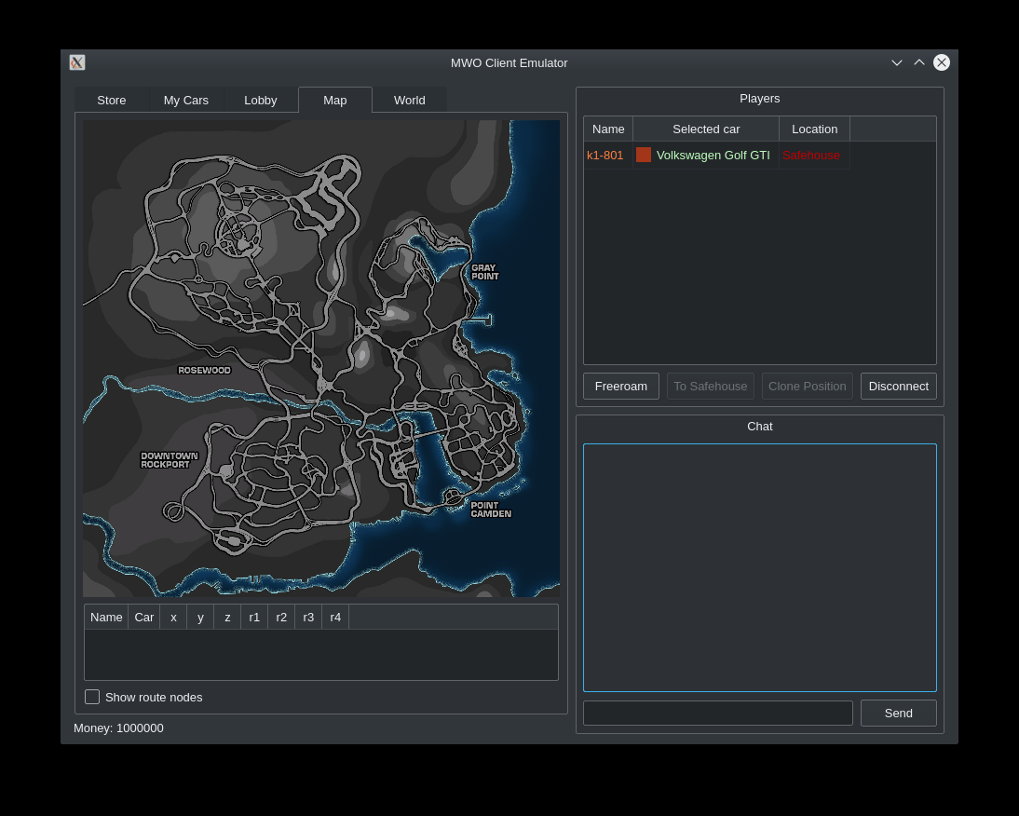

Мир

Отображает мир в 3D

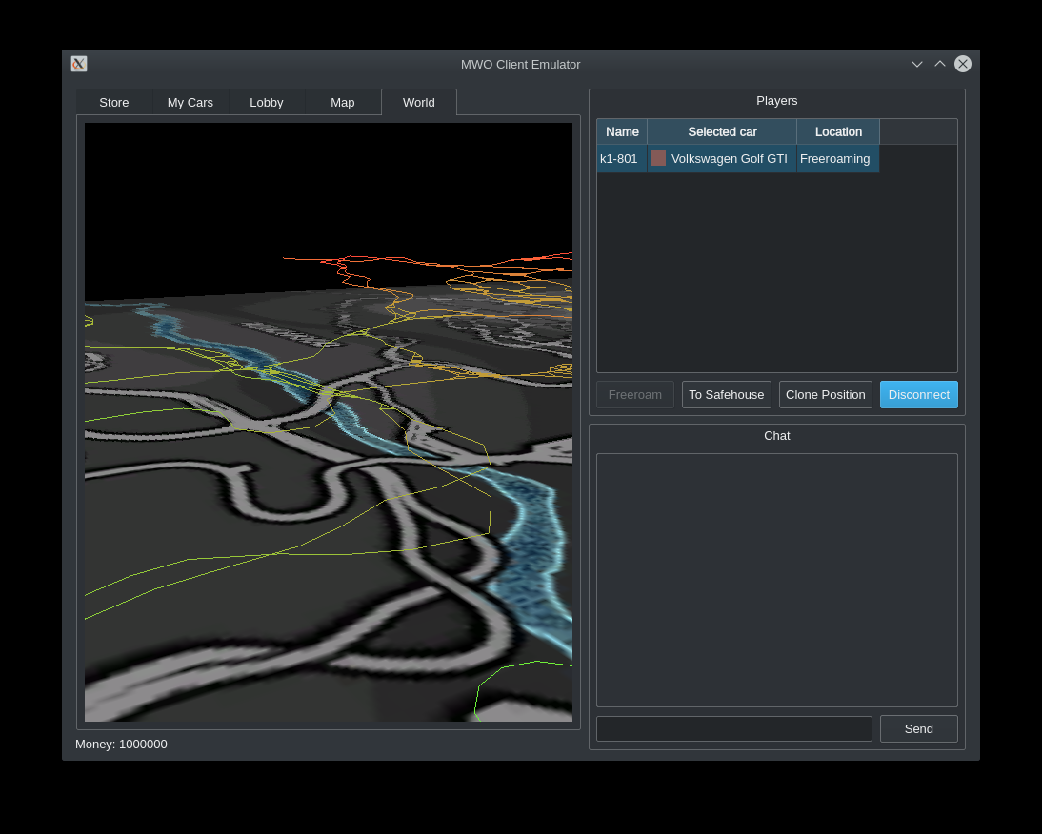

Веб-сайт

Показывает текущее состояние серверов

